# Dependencias:

Ninguna

# Acceso:

Desde la pantalla editar Bodega, la pestaña Imagen

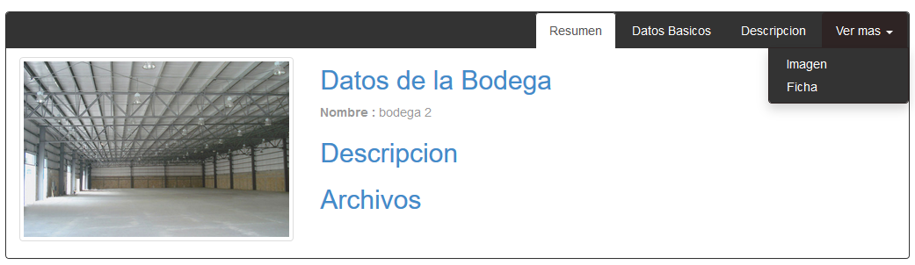

# Uso:

Dentro de la nueva pantalla se mostrará inicialmente la opción de subir archivos en el caso de que aún no se haya agregado ninguno, en el caso contrario se mostrará la previsualización del archivo adjunto.

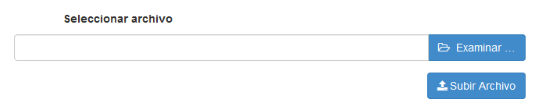

Al presionar el botón examinar nos mostrara el explorador de archivos de Windows, llegar a través de las opciones de éste hasta la ubicación del archivo deseado.

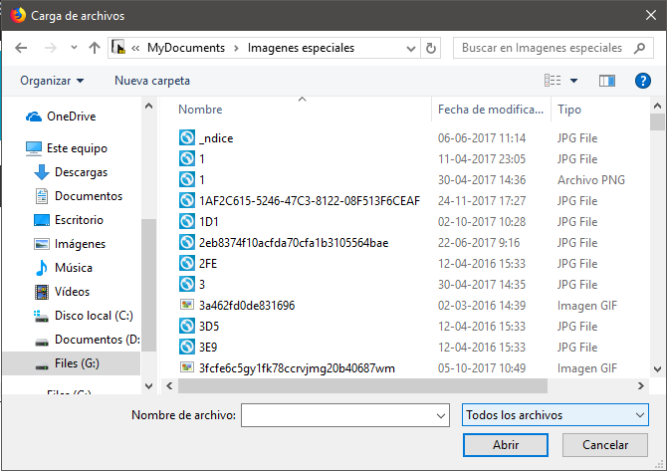

Seleccionar el archivo y presionar el botón Abrir, una vez hecho se mostrará la siguiente pantalla

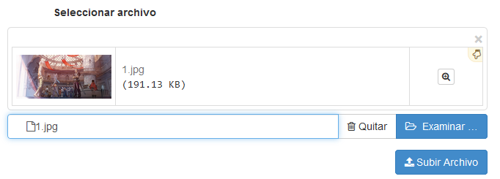

Si se presiona la lupa que se ubica en el costado derecho del listado de archivos, nos mostrara un preview del archivo

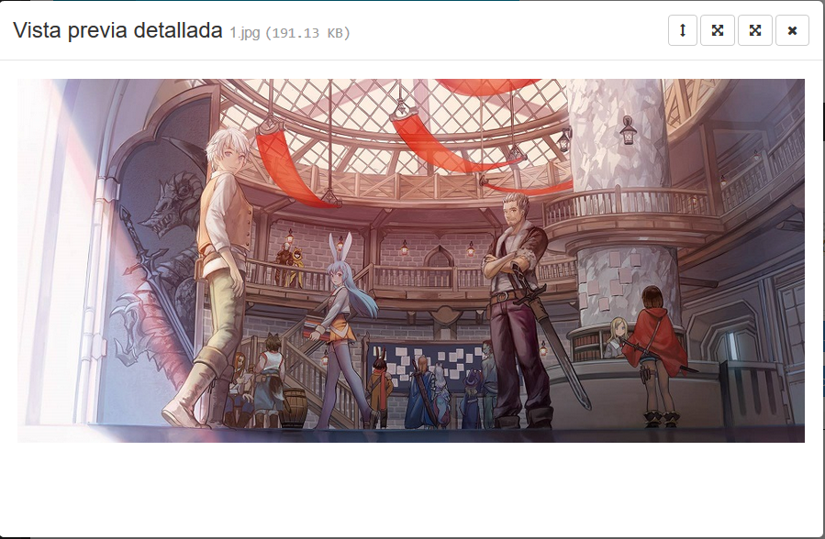

Para subir el archivo solo se debe presionar el botón Subir archivo



# Precauciones:

Tener precaución con el formato de imagen, en caso de no ser soportada el sistema lo indicara al usuario